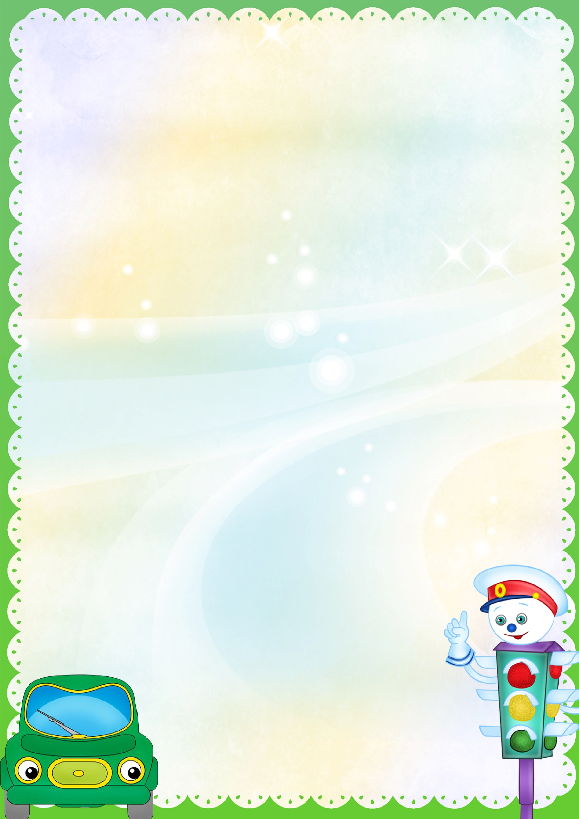
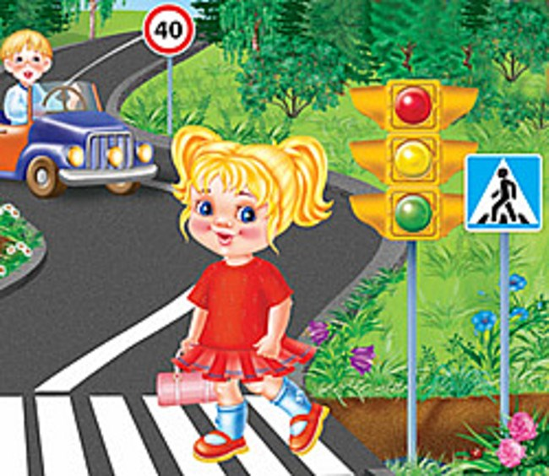
муниципальное автономное дошкольное образовательное учреждение

Центр развития ребенка
-
-
ребенка-детский сад № 32

г. Кропоткин

ЗАГАДКИ

о транспорте,

правилах дорожного движения

и дорожных знаках

Составила: зам. заведующего по ВМР

Добрина Е.В.

.

Эй, водитель осторожно!  Ехать быстро невозможно. Знают люди все на свете-  В этом месте ходят дети!  (Знак «Дети»)  Здесь дорожные работы- Ни проехать, ни пройти.  Это место пешеходу  Лучше просто обойти.  (Знак «Дорожные работы»)  Никогда не подведет  Нас подземный переход: Дорога пешеходная  В нем всегда свободная. (Знак «Подземный переход»  У него два колеса и седло на раме  Две педали есть внизу, крутят их ногами.  В красном круге он стоит, О запрете говорит.  (Знак «Велосипедное движение запрещено»)  В белом треугольнике  С окаемкой красной  Человечкам-школьникам Очень безопасно. Этот знак дорожный Знают все на свете:  Будьте осторожны, На дороге … (Дети)  Тихо ехать нас обяжет,  Поворот вблизи покажет И напомнит, что и как Вам в пути... (Дорожный знак) | Этой зебры на дороге  Я нисколько не боюсь Если все вокруг в порядке,  По полоскам в путь пущусь. (Знак «Пешеходный переход»)  Я не мыл в дороге рук, Поел Фрукты, овощи.  Заболел и вижу пункт  Медицинской помощи.  (Знак « Пункт первой медицинской помощи»)  Красный круг, прямоугольник  Знать обязан каждый школьник:  Это очень строгий знак.  И куда б вы не спешили С папой на автомобиле, Не проедете никак. (Въезд запрещен)  Можно встретить знак такой  На дороге скоростной,  Где больших размеров яма  И ходить опасно прямо, Там где строится район,  Школа, дом иль стадион.  (Движение пешеходов запрещено)  Под этим знаком, как ни странно,  Все ждут чего-то постоянно. Кто-то сидя, кто-то стоя… Что за место здесь такое?  (Место остановки автобуса)

Знак дорожный на пути  Путь железный впереди.  Но загадка в знаке есть:  Чем опасен переезд?  (Железнодорожный переезд без шлагбаума)  И, шагая по дорогам,  Не забудьте, малыши:  Край дороги - пешеходам, Остальное – для ...  (Машин)  Ходят смело млад и стар, Даже кошки и собаки.  Только здесь не тротуар,  Дело все в дорожном знаке.  (Пешеходная дорожка)  Что за знак такой висит?  - «Стоп!» - машинам он велит. -  Переход, идите смело  По полоскам черно-белым. (Пешеходный переход)  Под дорогою нора.  Кто быстрее всех смекнет,  Почему по ней с утра Ходят люди взад-вперед?  (Подземный пешеходный переход)  Днем и ночью я горю, Всем сигналы подаю.  Есть три сигнала у меня.  Как зовут меня друзья?  (Светофор)  Зорко смотрит постовой За широкой мостовой.  Как посмотрит красным глазом.  Остановятся все сразу. | Перемолвились машины:  Остудить пора бы шины, Остановимся, где сквер!  Но вмешалась буква «Эр»:  Только я могу решить,  Где стоянку разрешить!  (Место стоянки)  Что за «зебра» на дороге?  Все стоят, разинув рот,  Ждут, когда мигнёт зелёный.  Значит, это - …(Переход)  Под землёю коридор На ту сторону ведёт.  Нет ни двери, ни ворот, Это тоже…(Переход)  Форма странная у знака Больше нет таких ребята!  Не квадрат он и не круг,  А машины встали вдруг.  ( движение без остановки запрещено)  Тормози скорей шофер!  Можно врезаться в забор! Кто нам путь загородил И дорогу перекрыл? (железнодорожный шлагбаум)  Чудо конь велосипед,  Можно ехать или нет?  Странный этот синий знак, не понять его никак!  ( Велосипедная дорожка)  Видно строить будут дом- Кирпичи висят кругом.  Но у нашего двора  Стройплощадка не видна. ( въезд запрещён)

А зеленый глаз глядит, Говорит тебе - иди.  (Светофор)  Привлекает всё внимание  Знак со знаком препинания  Может пропускает он  Тех кто с азбукой знаком?  ( прочие опасности)  К стадиону этот путь  Про кроссовки не забудь!  Видишь, как бегут все дружно,  Всем дружить со спортом нужно!(дети)  Видно этот знак для тех,  Кто учился лучше всех и поэтому к нему  Прилепили букву У  ( учебное транспортное средство)  Белый круг с каемкой красной-  Значит, ехать не опасно.  Может и висит он зря?  Что вы скажете друзья?  ( движение запрещено)  Затихают все моторы  И внимательны шоферы Если знаки говорят:  «Близко школа, детский сад» (Дети) | Скоро будет огород- Знак об этом знать дает.  Если есть с собой лопата,  Вас там ждут всегда, ребята!  ( дорожные работы)  Если свет зажегся красный, значит двигаться… (опасно)  Этот свет – предупрежденье:  жди сигнала для движенья  (желтый)  Этот свет нам говорит – пешеходам путь открыт  (зеленый)  Он имеет по три глаза,  По три с каждой стороны, И хотя еще ни разу  Не смотрел он всеми сразу  -  Все глаза ему нужны. Он висит тут с давних пор И на всех глядит в упор. Что же это? (светофор)  Перейти через дорогу  Вам на улице всегда И подскажут и помогут  Эти яркие цвета (светофор)  На дороге я стоя  За порядком слежу Нужно слушаться без спора  Указаний … (светофора)

У посадочных площадок  Пассажиры транспорт ждут  Установленный порядок  Нарушать нельзя нам тут  (остановочный пункт)  Этот знак такого рода:  Он на страже пешехода Переходим с мамой вместе  Мы дорогу в этом месте  (пешеходный переход)  На дорогах пешеходам  Стало проще с переходом Под землею даже площадь  Перейти гораздо проще  (подземный пешеходный переход)  Я знаток дорожных правил  Я машину здесь поставил  На стоянке у детсада  До поры стоять ей надо  (место стоянки)  Лёша с Любой ходят парой.  Где идут? По ...(Тротуару.)  Как зовутся те дорожки, По которым ходят ножки? Различать учись их точно, Не лети как на пожар. Пешеходные дорожки –  Это только …? (Тротуар.)  Ну, а если пешеходу Тротуар не по пути? Если нужно пешеходу Мостовую перейти? Сразу ищет пешеход Знак дорожный … ? (Переход.) | Что бы тебе помочь  Путь пройти опасный  Горят и день, и ночь Зеленый желтый, красный  (светофор)  Раньше счёта и письма,  Рисованья, чтенья, Всем ребятам нужно знать  Азбуку ...(Движенья.)  Не живая, а идет, Неподвижна - а ведет.(Дорога.)  Тянется нитка, среди нив петляя,  Лесом, перелесками Без конца и края.  Ни её порвать,  Ни в клубок смотать.(Дорога.)  Выходя на улицу  Приготовь заранее Вежливость и сдержанность , А главное - …(Внимание.)  Здесь не катится автобус.  Здесь трамваи не пройдут.  Здесь спокойно пешеходы Вдоль по улице идут. Для машин и для трамвая  Путь-дорога есть другая.(Тротуар.)  Где ведут ступеньки вниз, Ты спускайся, не ленись.  Знать обязан пешеход: Тут …?(Подземный переход.)  Полосатая лошадка, Ее „зеброю” зовут. Но не та, что в зоопарке, По ней люди все идут. (Переход.)

Если ты спешишь в пути Через улицу пройти Там иди, где весь народ, Там, где знак есть (Переход.)  На дорожном знаке том Человек идет пешком.  Полосатые дорожки  Постелили нам под ножки.  Чтобы мы забот не знали  И по ним вперед шагали.("Пешеходный переход".)  Грозно мчат автомобили, Как железная река!  Чтоб тебя не раздавили,  Словно хрупкого жучка, –  Под дорогой, словно грот,  Есть...(Подземный переход.)  У него суровый норов –  Длинный, толстый, словно боров,  Он залег у перехода, Защищая пешехода. (Лежачий полицейский.)  Все водителю расскажет,  Скорость верную укажет.  У дороги, как маяк,  Добрый друг - ...(Дорожный знак.)  Белый треугольник, красная кайма. Чудный паровозик С дымом у окна.  Этим паровозиком правит дед-чудак.  Кто из вас подскажет, Что это за знак?  ("Железнодорожный переезд без шлагбаума".) | Вот дорожная загадка:  Как зовется та лошадка,  Что легла на переходы,  Где шагают пешеходы?(Зебра.)  Из Африки в город попала зверюга.  Совсем ошалела зверюга с испугу.  Лежит, как уснула, буди, не буди,  Хоть езди по ней, хоть ногами ходи.  (Пешеходный переход - зебра.)  В городские наши дебри Забежали чудо-зебры.  Зебра не лягнёт копытом,  Зебра не мотнёт хвостом,  Растянулась любопытным Через улицу мостом. ("Пешеходный переход".)  Что за тёмная дыра?  Здесь, наверное, нора?  В той норе живёт лиса.  Вот какие чудеса! Не овраг здесь и не лес, Здесь дорога напрорез!  У дороги знак стоит,  Но о чём он говорит?("Тоннель".)  Это что за чудо-юдо, Два горба, как у верблюда? Треугольный этот знак Называется он как? ("Неровная дорога".)

Знак повесили с рассветом,  Чтобы каждый знал об этом:  Здесь ремонт идёт дороги - Берегите свои ноги!(«Дорожные работы».)  Этот знак для тех, кто болен Кто здоровьем не доволен. Придорожный Айболит  Вас подлечит, подбодрит.  (Пункт первой медицинской помощи)  Стой! Машины движутся!  Там, где сошлись пути,  Кто поможет улицу  Людям перейти?(Светофор.)  Милицейских нет фуражек,  А в глазах стеклянный свет, Но любой машине скажет:  Можно ехать или нет.(Светофор.)  Встало с краю улицы в длинном сапоге  Чучело трехглазое на одной ноге.  Где машины движутся, где сошлись пути,  Помогает улицу людям перейти.(Светофор.)  У полоски перехода,  На обочине дороги,  Зверь трёхглазый, одноногий,  Неизвестной нам породы, Разноцветными глазами Разговаривает с нами. | Остановка, толпится народ. Скоро автобус подойдёт.  Здесь ждут транспорт городской,  Едут в офис, в цех, домой. Едут в школу, детский сад, В праздник едут на парад.  В уличном круговороте Транспорт городской в почете! (Место остановки автобуса или троллейбуса)  Предупреждает этот знак,  Что у дороги здесь загзаг, И впереди машину ждёт Крутой...("Опасный поворот".)  Замечательный знак -  Восклицательный знак!  Значит, можно здесь кричать, Петь, гулять, озорничать?  Если бегать - босиком!  Если ехать - с ветерком!  Отвечаю я вам строго:  - Здесь опасная дорога.  Очень просит знак дорожный Ехать тихо, осторожно.  ("Прочие опасности".)  Есть сигналы светофора — Подчиняйся им без...  (Спора!)  Желтый свет — предупреждение:  Жди сигнала для ...  (Движения.)  Зеленый свет открыл дорогу:  Переходить ребята...  (Могут!)
7
Красный глаз глядит на нас: - Стоп! – гласит его приказ. Жёлтый глаз глядит на нас: - Осторожно! Стой сейчас! А зелёный: что ж, вперёд, Пешеход, на переход!  Так ведёт свой разговор  Молчаливый …(Светофор.)  Желтым глазом он мигает.  Строго нас предупреждает:  Чтобы был счастливым путь Повнимательнее будь! И не бегай, не играй, Где автобус и трамвай!  Будь, малыш, всегда смышленый  И шагай на свет …?  (Зелёный.)  У него суровый норов – Длинный, толстый, словно боров,  Он залег у перехода, Защищая пешехода.  (Лежачий полицейский.)  Выгляну в окошко: Длинный там Антошка Кабы он встал — до неба достал.  Сам не ходит, а других  водит. (Светофор)  Если ты устал в дороге,  Если ехать далеко,  Отдохни шофер немного, Место здесь отведено.  (Знак «Место отдыха»)  Силач на четырёх ногах, В резиновых сапогах | Красный свет нам говорит:  — Стой! Опасно! Путь...  (Закрыт!) Все будьте правилу верны:Держитесь...  (Правой стороны!)  И зверята даже знают:  На дороге не ...(Играют!)  Хоккей — игра на льду зимой,  Но не игра на (Мостовой.)  Это что за чудо-юдо,  Два горба, как у верблюда? Треугольный этот знак Называется он как?  ("Неровная дорога".)  Долго ехали, устали,  И желудки заурчали, Это нам они признались, Что давно проголодались.  Не прошло пяти минут Знак висит – обедай тут.  (Вкусный знак, обедай тут)  (Пункт питания)  Я знаток дорожных правил  Я машину здесь поставил  На стоянке у ограды  Отдыхать ей тоже надо!  (Место стоянки)  Ясным утром вдоль дороги На траве блестит роса,  Крутят ноги вдоль дороги  Два весёлых колеса, У загадки есть ответ:  Это мой…(Велосипед)  По обочине дороги
8
Прямиком из магазина Прикатил нам пианино.  (Грузовик)  Братцы в гости снарядились, Друг за друга уцепились.  И помчались в путь далёк, Лишь оставили дымок.  (Поезд, вагоны)  Не летит, не жужжит, Жук по улице бежит.  И горят в глазах жука Два блестящих огонька.  (Автомобиль)  Что за чудо синий дом,  Окна светлые кругом,  Носит обувь из резинок, А питается бензином (Автобус).  Паровоз без колёс, Вот так чудо паровоз.  Не с ума ли он сошёл, Прямо по морю пошёл.  (корабль)  Мчится огненной стрелой Мчится вдаль машина. И зальёт пожар любой Смелая дружина. (пожарная машина)  Несётся и стреляет, Ворчит скороговоркой. Трамваю не угнаться За этой тараторкой.  (мотоцикл) | Как солдатики стоят,  Все мы с вами выполняем То, что нам они велят.  (Знаки)  Удивительный вагон Посудите сами:  Рельсы в воздухе, а он  Держит их руками  (Троллейбус)  Спозаранку за окошком, Стук и звон, и кутерьма,  По прямым стальным дорожкам,  Ходят красные дома(Трамвай).  Запылал у чудовища Изумрудный глаз,  Значит можно улицу Перейти сейчас.  (Светофор)  Рукастая, зубастая,  Идет-бредет по улице,  Идет и снег грабастает,  А дворник только щурится, А дворник улыбается:  Снег без него сгребается.  (Снегоуборочная машина)  Я в любое время года  И в любую непогоду  Очень быстро в час любой Провезу вас под землей.  (Метро)  Чудо-птица, алый хвост, Прилетела в стаю звезд.  (Ракета)

9

